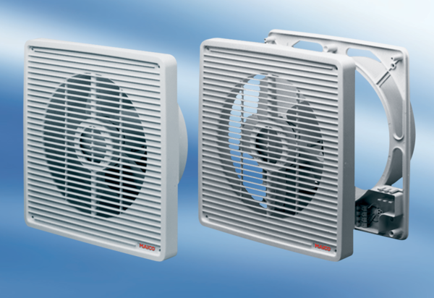Внутристенный вентилятор ETR 31Комплект поставки: 1 штукАссортимент: C
Номер артикула: 0081.0506Изготовитель: MAICO

